1. 产品介绍
1.1 产品概述
该水浸传感器广泛适用于通讯基站、宾馆、饭店、机房、图书馆、档案库、仓库、设备
机柜以及其它需积水报警的场所。采用独有的交流检测技术，有效避免了浸水电极长时间工作氧化导致漏水灵敏度下降的问题。该设备可选485输出、开关量干接点输出。485输出为标准ModBus-RTU，最远通信距离2000米，可直接接入现场的PLC、工控仪表、组态屏或组态软件。外接漏水电极最远可达30米，亦可外接长达30米漏水绳。该设备采用防水外壳，防护等级高，可长时间应用于潮湿、高粉尘等恶劣场合。
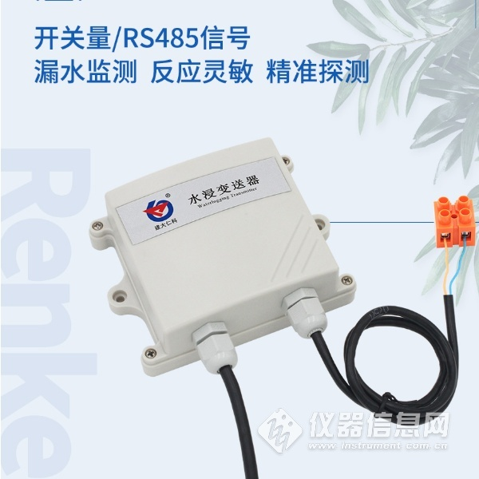
1.2 功能特点
我公司采用交变电流采集积水的电感参数，准确区分是否发生水浸，甚至可以区分纯净水与自来水（默认以自来水为检测对象，若要检测纯净水请特殊说明）。因为采用交变电流检测，电极即使长时间浸泡也不会产生电泳极化，不依赖特殊电极，做到寿命长、检测可靠。---此技术为我公司专利，已获专利局授权，凡仿冒者我公司保留追究其法律责任的权利。
1.3 主要技术指标
供电 | DC10-30V
最大功耗 | 继电器输出 | 1.2W
 | RS485输出 | 0.4W
检测对象 | 自来水、纯净水
变送器电路工作温度 | -20℃~+60℃，0%RH~80%RH
输出信号 | 继电器输出 | 常开触点
 | RS485输出 | ModBus-RTU协议
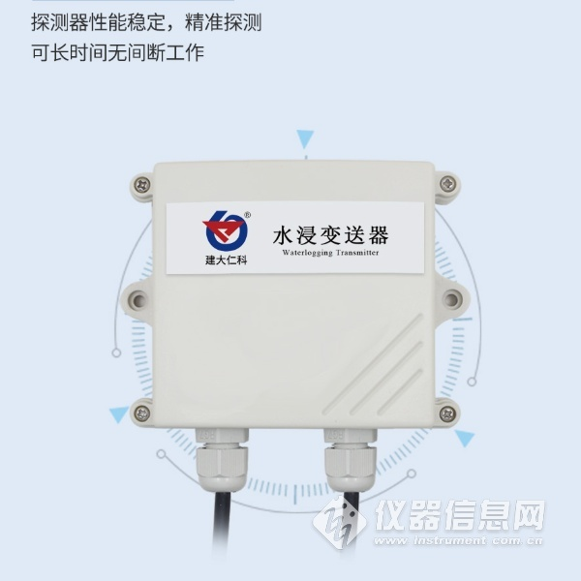
2. 产品选型
RS- |  |  |  | 公司代号
 | SJ- |  |  | 水浸传感器
 |  | N01R01- |  | 485+继电器常开点
 |  | N01- |  | 485（Modbus-RTU）
 |  | R01- |  | 继电器常开点
 |  |  | 2 | 壁挂王字壳

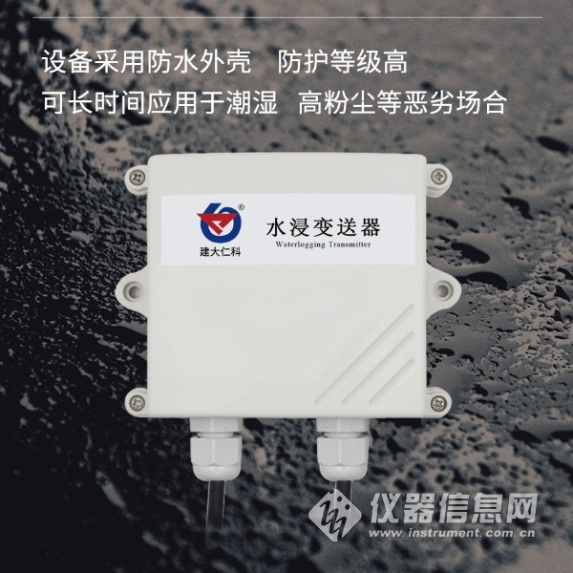

3. 安装使用
3.1 设备安装前检查
设备清单：
■水浸传感器设备1台
■自攻螺丝（2个）、膨胀塞（2个）
■合格证、保修卡、接线手册等
■USB转485（选配）
3.2 接线
3.2.1 电源及485信号接线
宽电压电源输入10~30V均可。485信号线接线时注意A/B两条线不能接反，总线上多台设备间地址不能冲突。
3.2.2 继电器接口接线
设备标配是具有1路继电器输出，两条出线为常开触点。
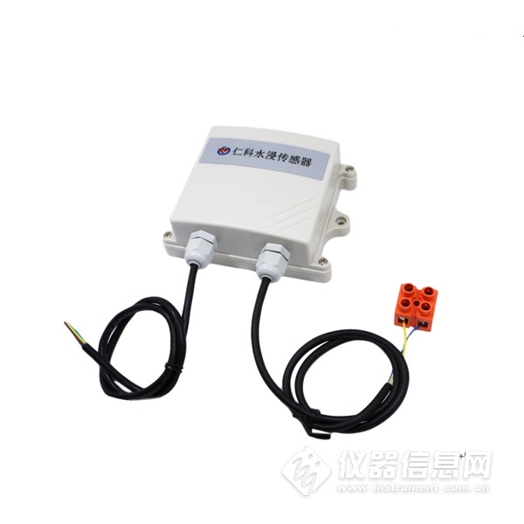​
3.3具体型号接线
壁挂王字壳接线
 | 485型 | 开关量型
电源 | 电源正 (棕色) （10~30V DC）
 | 电源负（黑色）
输出 | 485-A（黄色） | 继电器常开触点（白色、绿色）
 | 485-B（蓝色）
3.4 漏水绳的使用
购买我司线式漏水传感器的客户，在接漏水绳时请注意，黑色线为漏水感应线，黄色线为支撑架，漏水绳首尾两端黑色感应线不要相互触碰。

